Miljøkonsekvensrapport
Miljøgodkendelse efter § 16a
Slagtesvineproduktion, IE-husdyrbrug

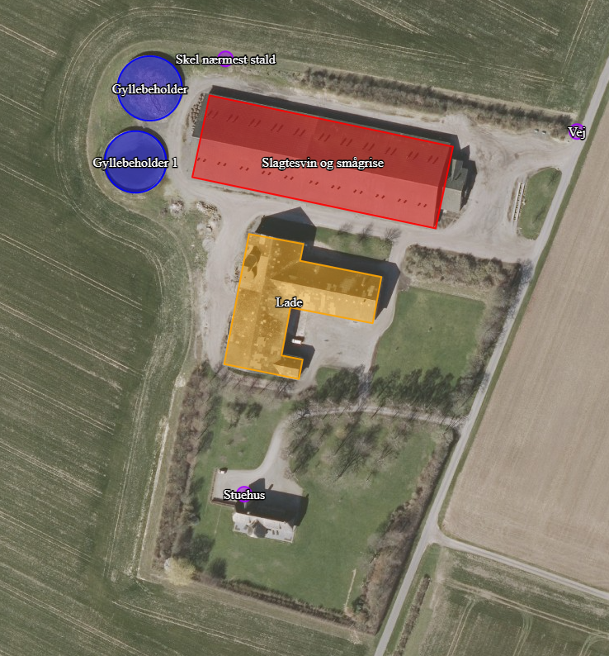
Ansøgningsskema: 225 199

Høvængevej 10
4894 Øster Ulslev
Indsendt maj 2021

Udarbejdet af:  Miljøkonsulent Hanne Hoffmann  Gråkjær A/S, Fabersvej 15, 7500 Holstebro. Tlf:96 13 55 55  Mail: hachr@graakjaer.dk. Mobil: 25196323 | 

Indhold
1.1 Oplysninger m.v. til miljøkonsekvensrapport 4
1.2 Ikke teknisk resumé 5
1.3 Oplysninger om ansøger og Ejerforhold 7
1.3.1 Andre husdyrbrug 7
1.3.2 Biaktiviteter 7
1.4 Oplysninger om husdyrbruget og det ansøgte 8
1.4.1 Indretning, drift og produktionsareal 8
1.5 Lokalisering og beliggenhed 10
1.5.1 Faste afstandskrav 12
1.5.2 Kort over Fredninger og beskyttelseslinjer 13
1.6 oranstaltninger til begrænsning af det ansøgtes virking på miljøet 13
1.6.1 Ammoniakemission 13
1.6.2 Ammoniakdeposition til naturområder 13
1.6.3 Lugtgeneafstande og lugtemission 15
1.7 Øvrige emissioner og genebegrænsende foranstaltninger 16
1.7.1 Støj 17
1.7.2 Lys i staldene og udendørslys 17
1.7.3 Fluer og skadedyr 17
1.7.4 Støv fra stalde og foder 18
1.7.5 rengøring 18
1.7.6 Spildevand og vandforbrug 18
1.7.7 Energiforbrug og ventilation 19
1.7.8 opbevaringskapacitet og gyllehåndtering 20
1.7.9 Affald og kemikalier 20
1.7.10 transporter til og fra ejendommen 20
1.8 Egenkontrol og dokumentation 21
1.9 BAT-emissionsniveau, Ammoniak 23
1.9.1 Teknologier og til- og fravalg af teknologi 24
1.9.2 BAT daglig drift 25
1.9.3 BAT Fodring 25
1.9.4 BAT Opbevaring af husdyrgødning 25
1.10 Forebyggelse af uheld 27
1.10.1 Beredskabsplan 27
1.10.2 Redegørelse for uheld 27
1.10.3 Uheld med gylle 27
1.10.4 Døde dyr 27
1.10.5 Minimering af risiko for uheld 27
1.10.6 Minimering af skadevirkninger af evt. uheld 28
1.10.7 Management 28
1.10.8 Strømsvigt 28
1.10.9 Brand 28
1.11 Husdyrbrugets ophør 29
1.12 Generelle virkninger 30
1.12.1 Grænseoverskridende virkninger på Miljøet 30
1.12.2 Befolkningen og menneskers sundhed 30
1.12.3 Biologisk mangfoldighed i forhold til kategori 1– og 2-natur samt bilag IV-arter 30
1.12.4 Jordarealer, jordbund, vand, luft og klima 30
1.12.5 Materielle goder, kulturarv og landskabet 31

Oplysninger m.v. til miljøkonsekvensrapport
Miljøkonsekvensrapporten skal udover eller med udgangspunkt i oplysningerne i pkt. B mindst omfatte følgende oplysninger:
Nedenstående er uddrag fra Bekendtgørelse om godkendelse og tilladelse m.v. af husdyrbrug, bilag 1 pkt E:
Miljøkonsekvensrapporten skal udover eller med udgangspunkt i oplysningerne i pkt. B mindst omfatte følgende oplysninger:
1) En beskrivelse af det ansøgte med oplysninger om
a) det ansøgtes placering, udformning, dimensioner og andre relevante særkender,
b) det ansøgtes forventede væsentlige og eventuelle kumulative indvirkninger på miljøet,
c) det ansøgtes særkender eller de foranstaltninger, der påtænkes truffet for at undgå, forebygge eller begrænse og om muligt neutralisere forventede væsentlige skadelige indvirkninger på miljøet, og
d) den eller de rimelige alternative løsninger, som ansøger har undersøgt, og som relevante for det ansøgte og dets særlige karakteristika, og hovedårsagerne til den eller de valgte løsninger under hensyn til det ansøgtes indvirkninger på miljøet.
e) alle yderligere oplysninger omhandlet i bilagets pkt. F nedenfor, som er relevante for de særlige karakteristika, der gør sig gældende for det ansøgte og for det miljø, der kan forventes at blive berørt.
2) Et samlet, ikke-teknisk resumé af oplysningerne, hvis det ansøgte vedrører et IE-husdyrbrug.
3) Oplysning om den kompetente ekspert, der har udarbejdet miljøkonsekvensrapporten.

Ud over ovenstående oplysninger i miljøkonsekvensrapporten er medtaget relevante oplysninger i henhold til bekendtgørelsens bilag 1 punkt F.

Det er ansøgers vurdering, at dette tekstbilag indeholder alle oplysninger, som bør indeholdes i en miljøkonsekvensrapport.

Ikke teknisk resumé
Kort beskrivelse af tidligere godkendelser og nuværende ansøgning
Alle IE brug skal revurderes, da EU- kommissionen har offentliggjort en ny BAT-konklusion. I stedet for at revurdere den gamle godkendelse ønsker ansøger, at overgå til stipladsmodellen hvor der bliver godkendt et produktionsareal i stedet for x antal dyr. Derfor er der lavet opmålinger af produktionsarealet og foretaget beregninger efter den gældende lovgivning.
Høvængevej 10 er senest godkendt tilbage i 2006. Denne tilladelse er tilpasset i 2016 i forbindelse med en revurdering. Den nuværende tilladelse lyder derfor på
- 50.000 smågrise 7,1-31 kg
- 8.200 smågrise 31-110 kg
Fremadrettet vil der stadig være både smågrise og slagtesvin på ejendommen. Da der er tale om en frats-stald hvor grisene kan gå fra de bliver fravænnet til de sendes afsted til slagtning, er der valgt dyregruppen flex smågrise og slagtesvin i hele anlægget
Der ansøges udelukkende om, at få produktionen godkendt efter den seneste Husdyrlov hvor produktionen administreres efter stipladsmodellen, der foretages således ingen produktions- eller bygningsmæssige ændringer.
Eksisterende ladebygning og gyllebeholdere bliver ikke ændret.
Beliggenhed
Der er ingen beskyttelseslinjer eller planlagte områder der har betydning for den forsatte drift på ejendommen.
Produktionens påvirkning af omgivelserne
Lugt
Ejendommen er placeret i landzone og der er ca. 2,6 km til samlet bebyggelse fra staldanlægget.
Nærmeste by er Kettinge som er et kommuneplanlagt område til beboelse i byzone mere end 6,5 km fra anlægget.
Nærmeste nabobeboelse uden landbrugspligt er præstevænget 4, 670 m fra anlægget.
Lugtgenerne fra udvidelsen af husdyrbruget vurderes ikke at genere omkringboende, da lugtgeneafstande overholdes.
Ammoniak
Nord for ejendommen ligger det nærmeste kategori 3 naturområde, en skov, i en afstand af ca 430 m fra den nærmeste stald.
Der er lavet beregninger til de to nærmeste kategori 3 områder, som viser en merbelastning på hhv 0,3 og 1,1 kg N/ha. Det vurderes at belastningerne kan tillades på mere end 1 kg i skoven mod nord, da det tydelig fremgår at dele af skoven er plantet i lige rækker og derfor ikke vurderes som gammel skov.
Med mere end 1,5 km til det nærmeste kategori 2 område vurderes det at der ikke er risiko for på virkning af området. Der kommer ingen emission fra de ansøgte stalde på Hesselbjergvej 12 til kategori 2 områderne trods det at der er lavet beregninger ud fra worscase princippet hvor områderne er angivet som skov. Det er derfor også vurderingen, at overgangen til det nye system kan foretages uden risiko for at påvirke disse naturområder.
Nærmeste kategori 1 natur ligger mindre end 800 meter fra anlægget. Emissionen af ammoniak stiger ikke mere en 0,1 kg N pr ha og det vurderes derfor at der ikke vil ske tilstandsændringer i naturområdet.
Støj, støv og transport
Det vurderes, at der ikke vil være væsentlige støjgener i forbindelse med driften, da der ikke sker nogle ændringer.
Af støjkilder er der primært tale om ventilationsanlægget på stalden samt transporter, idet øvrig foderhåndtering sker indendørs.
Moderne ventilationsanlæg er meget støjsvage, og der forventes ikke væsentlige gener for de omboende.
Der ændres ikke i transportforhold. Transporter forekommer i forbindelse med levering og afhentning af dyr, levering af foder, afhentning af gylle og lignende.
Ejendommens drift forventes ikke at kunne medvirke til væsentlige støvgener uden for ejendommens matrikel.

Anvendelse af Bedst Anvendelig Teknik
Der er anvendes BAT indenfor følgende områder: Energi, vand, management, foder, staldindretning og opbevaring af husdyrgødning, miljøteknologi.
Alternative løsninger og 0-alternativ
Alternative løsninger har været diskuteret, men det vurderes, at det ikke er muligt at udvide produktionen grundet lugtgener til de omkringboende. Derfor mener ansøger at projektet tager hensyn til naboer og omgivende natur og miljø, og opfylder kravene til en effektiv husdyrproduktion.
0-alternativet beskriver forholdene, hvis udvidelsen ikke finder sted. 0-alternativet vil betyde en fastholdelse af den nuværende produktion reguleret efter gammel lovgivning. Dette vil skabe problemer da slagterierne efterspørger en anden afgangsvægt end den godkendte. Samtidigt vil det ikke være muligt at drage fordel af øget effektivitet på ejendommen.

Alle lovgivningens miljøkrav vedrørende ammoniak og lugt samt anvendelse af BAT (Bedst Tilgængelige Teknik) er overholdt.

Opsummering
Alt i alt vurderes det, at det ansøgte projekt ikke at give anledning til væsentlige gener for de omboende eller den omkringliggende natur. Dette er vurderet med baggrund i at der ikke sker ændringer i driften og produktionen i staldene

Oplysninger om ansøger og Ejerforhold

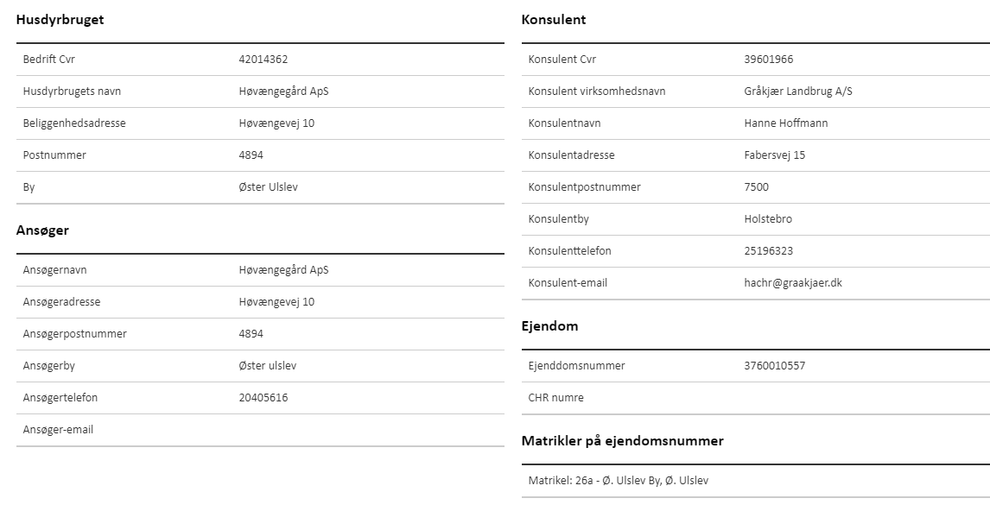

Andre husdyrbrug
Husdyrbruget er ikke teknisk, forurenings- eller driftsmæssigt forbundet med andre husdyrbrug.
Foruden denne ejendom ejer ansøger følgende ejendomme:

Egehøj 8, Øster Ulslev
Louisehøj, Øllebølle vej 3a, Øster Ulslev

Biaktiviteter
Der er engen biaktiviteter på ejendommen

Oplysninger om husdyrbruget og det ansøgte

Indretning, drift og produktionsareal
Produktionsarealet er uændret i alle drifter. Ændringen med denne ansøgning består i at hele stalden bliver tilladt til flexgruppen Smågrise og slagtesvin. Dette betyder at der i fremtiden ikke skal skelnes mellen hvormange smågrise og slagtesvin der er på ejendommen. på den måde bliver tilladelsen mere fleksibel og det bliver nemmer at føre tilsyn med ejendommen, samtidigt med at det bliver nemmere at tilpasse produktionen.
Der foretages ingen ændringer i det eksisterende staldanlæg, da det i forvejen er designet til at rumme både smågrise og slagtesvin. Ansøgningen anses som erhvervsmæssig nødvendig da den vil skabe et bedre flow i produktionen.
Der er samlet set et produktionsareal på 4056 m².
Fordelingen af produktionsarealer, staldsystemer og dyretype er som følger 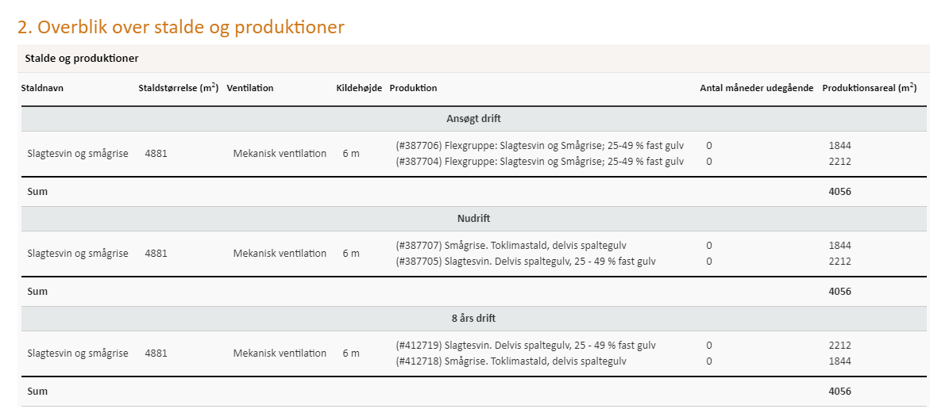

Situationsplan – produktionsarealer
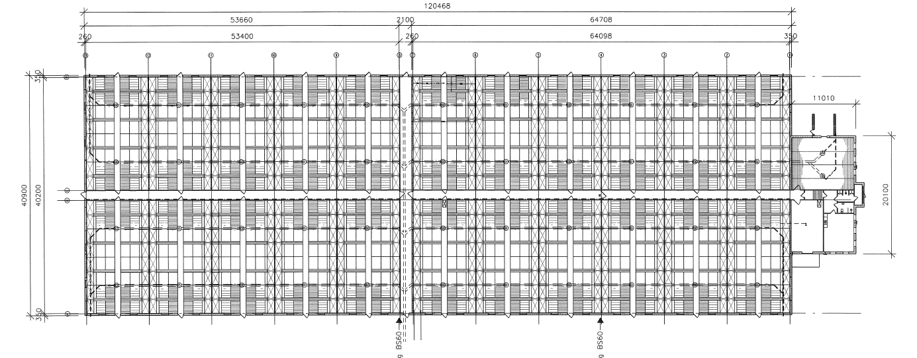

Tegningerne som ligger til grund for beregningerne af produktionsarealerne er vedhæftet ansøgningen.
Bygningerne ændres ikke i forbindelse med denne ansøgning.
Der er afløb fra alle stalde til gyllebeholderen.
Variationer i dyreholdets størrelse og sammensætning vil forekomme inden for året og mellem år.
En produktion af ovennævnte størrelse kan ved sygdomme, produktionsomlægninger som følge af ændrede kontraktvilkår eller lignende være afhængig af muligheden for tilpasninger.

Ventilationssystem.
Der er undertryksventilation på ejendommen
Ventilationssystemet vedligeholdes efter producentens anvisninger og rengøres efter behov, så virkning og effektivitet opretholdes.
Ansøger vurderer ikke at ventilationssystemet vil give anledning til gener for de omkringboende da det er placeret indendørs.

Lager til husdyrgødning

Der produceres årligt ca. 14.000 m3 hvis der produceres 22.000 grise fra 22-113 kg.
På bedriften er der 2 gyllebeholdere på samlet set 7.000 m3. derudover lejes der opbearingskapacitet til ca 3.500 kbm.
Gylle håndteres indenfor normal arbejdstid.
Opbevaringskapacitet af gylle
 | Beholder str. | % af opbevaring i www.husdyrgodkendelse.dk
Eks gyllebeholder | 3.500 m³ | Ca. 50%
Eks gyllebeholder | 3.500 m³ | Ca. 50%
Lejet beholder | 3.500 m³
I alt | 10.500 m³ | 100%
Svarende til opbevaringskapacitet på min 9 måneders produktion.

.

Således opfyldes kravet om opbevaringskapacitet på 9 mdrs kapacitet.
Ansøger vurderer, at kapaciteten i gyllebeholderen er tilstrækkelig til at rumme de givne mængder gylle inkl. rengørings- og drikkevandsspild.
Foderopbevaring og anlæg.
Korn bliver indkøbt og opbevaret på en enden ejendom. I foderladen blandes foder som opbevares i siloer.
Der fodres alt afhængig af grisenes alder, således at næringsstoffer udnyttes bedst muligt.
Analyser af foder:
Blandingerne justeres efter proteinindhold. Der tages foderanalyser hvis der opstår problemer.
Det vurderes at der er taget forbehold for god foderudnyttelse ved at anvende foder produceret af specialiseret virksomhed.
Rengøring/spildevand
Vand anvendes primært til drikkevand og til rengøring af staldene. Det anslås at der benyttes 7.-7.500 m³ årligt.
Vaskevand fra stalde indgår i gyllemængden og ledes til opbevaringsanlæg.
Vand fra befæstet areal ved rampen løber til gyllebeholder. Tagvand løber til åbengrøft hvor det nedsives.
Sanitært spildevand ledes til godkendt spildevandsanlæg (Septitank).
Det vurderes, at den samlede håndtering af spildevand herunder regnvand sker på
forsvarlig vis.

Lokalisering og beliggenhed
Området er landområde med spredt bebyggelse af både landbrug og enkelte samlede faste ejendomme uden landbrugspligt. Der er ingen planmæssige udpegninger inden for 1.000 m, som har betydning for anlæggets eksisterende drift.
Nærmeste by er Øster Ulslev mere end 2,5 km fra anlægget.
Ejendommen er placeret i landzone og der er ca. 395 meter til nærmeste nabobeboelse uden landbrugspligt fra staldanlægget.
Øst for ejendommen er der et lokalplanlagt område til opbevaring af genbrugsmaterialer. Det vurderes ikke at denne plan påvirker denne godkendelse.
Det vurderes, at ejendommen Høvængevej 10 udenfor de områder, der har særlig interesse, hvad landskabelige værdier angår. Ejendommen falder visuelt godt ind i landskabets karaktertræk, og det vurderes derfor ikke at forringe de landskabelige, naturmæssige eller kulturhistoriske værdier, der ligger til grund for områdets status
Kort med placering af stalde:
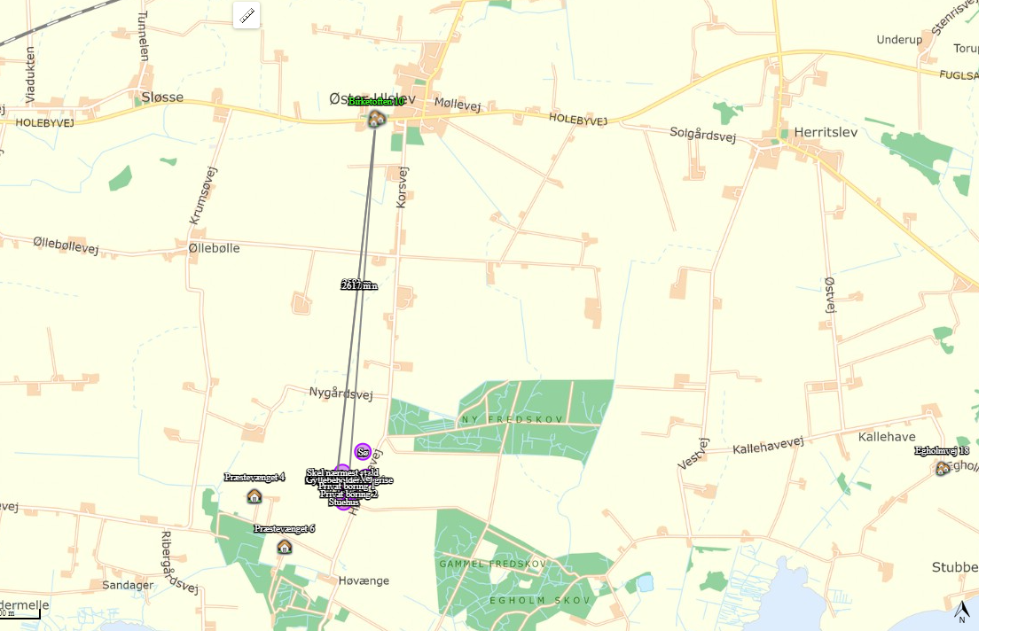

Faste afstandskrav
Anlæggets placering i forhold til de generelle afstandskrav fremgår af tabellen.
 | Afstand fra anlægget | Lovkrav (minimum)
Ikke-almene vandforsyningsanlæg  Begge boringer på ejendommen er sløjfet. | >25 m | 25 m
Almene vandforsyningsanlæg | >50 m | 50 m
Vandløb/dræn/søer | >15 m | 15 m
Offentlig vej og privat fællesvej | >15 m | 15 m
Levnedsvirksomhed | >25 m | 25 m
Beboelse på samme ejendom | >15 m | 15 m
Skel | 17 m | 30 m
Nabobeboelse | >50 m | 50 m

Jorden er solgt fra ejendommen og derfor er naboskellet nu ca. 17 meter fra stalden det vurderes dog at det i denne situation ikke er nødvendigt at søge dispensation. Handlen er fortaget inden for et år og køberen har selv været med til at sætte skelgrænserne.
Da der er tale om eksisterende bygninger og eksisterende produktion er alle fastsatte afstandskrav overholdt

Kort over Fredninger og beskyttelseslinjer
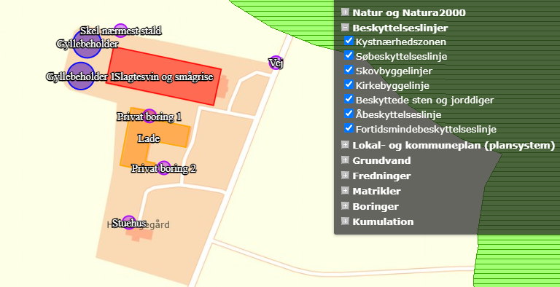Da der er tale om en eksisterende produktion uden ændring i ydre rammer er det vurderet at der ikke vil være udfordringer med gældende fredninger og beskyttelseslinjer.

oranstaltninger til begrænsning af det ansøgtes virking på miljøet

Ammoniakemission
Emissionen af ammoniak er beregnet via www.husdyrgodkendelse.dk:
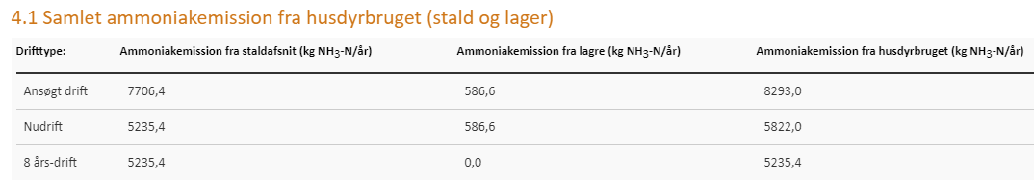Det er vurderet at ammoniakemissionen ikke er højere end hvad der kan forventes af en produktion på denne størrelse. Selv om der ikke sker en stor ændring i anvendelse af staldene stiger ammoniakemissionen en del. Dette sker fordi produktionen er indtastet som flexgruppe Smågrise og slagtesvin. Med dette valg regner systemet på worst-case, hvilket vil sige at beregningerne er lavet svarende til, at der kun er slagtesvin i stalden. Reelt vil der i en tredjedel af stalden være smågrise, og derfor vil produktionen faktisk udlede mindre ammoniak. Beregningerne viser at det er muligt at tilpasse produktionen og ansøger kan derfor vælge at have slagtesvin i hele anlægget, uden at det ændre på tilladelsen.

Ammoniakdeposition til naturområder
Nord for ejendommen ligger det nærmeste kategori 3 naturområde, en skov, i en afstand af ca 430 m fra den nærmeste stald.
Der er lavet beregninger til de to nærmeste kategori 3 områder, som viser en merbelastning på hhv 0,3 og 1,1 kg N/ha. Det vurderes at belastningerne kan tillades på mere end 1 kg i skoven mod nord, da det tydelig fremgår at dele af skoven er plantet i lige rækker og derfor ikke vurderes som gammel skov.
Med mere end 1,5 km til det nærmeste kategori 2 område vurderes det at der ikke er risiko for på virkning af området. Der kommer ingen emission fra de ansøgte stalde på Høvængegård til kategori 2 områderne trods det at der er lavet beregninger ud fra worscase princippet hvor områderne er angivet som skov. Det er derfor også vurderingen, at overgangen til det nye system kan foretages uden risiko for at påvirke disse naturområder.
Nærmeste kategori 1 natur ligger mindre end 800 meter fra anlægget. Emissionen af ammoniak stiger ikke mere en 0,1 kg N pr ha og det vurderes derfor at der ikke vil ske tilstandsændringer i naturområdet.
Da der ikke sker større ændringer i anlæggets anvendelse, er det vurderet at det stadig er muligt at videreføre produktionen efter regler om stipladsmodellen.

Nedenstående skærmprint viser ammoniakdepositionen på det udvalgte naturområde:
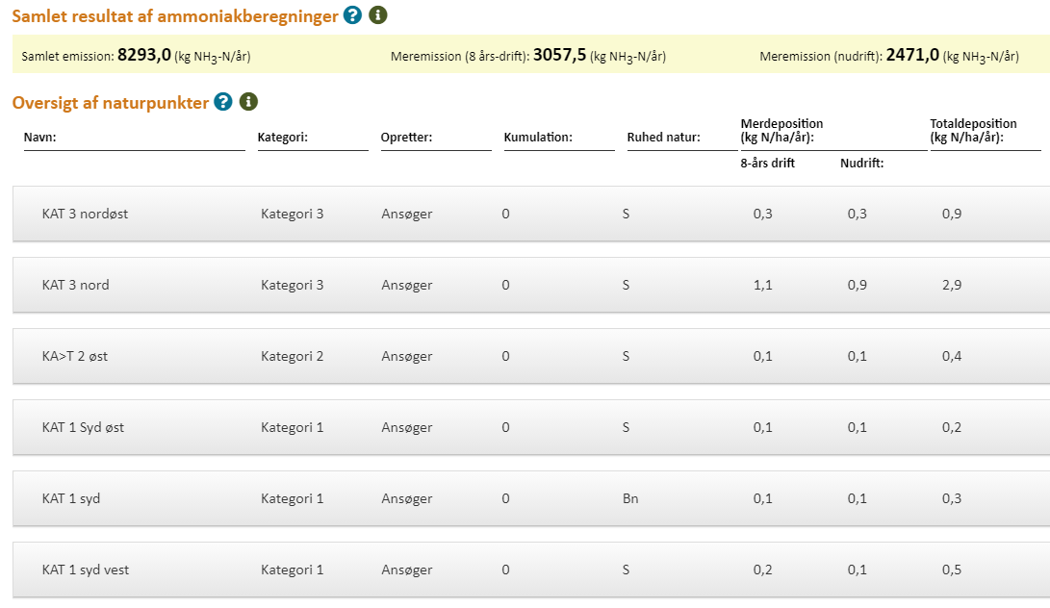

Lugtgeneafstande og lugtemission
Der er i husdyrgodkendelsesbekendtgørelsen opsat 3 genekriterier i forhold til lugtemission fra husdyrproduktionens anlæg. I ansøgningssystemet er beregnet en teoretisk geneafstanden for de 3 genekriterier (beboelsestyper): byzone/sommerhusområde, samlet bebyggelse i landzone og enkelt beboelse i landzone. Naboejendomme med landbrugspligt er ikke omfattet af genekriterierne for lugt.
Geneafstanden er den minimumsafstand der skal være fra et anlæg til beboelse uden genekriteriet overskrides. Indeholdt i udregningen er blandt andet anlæggets beliggenhed, husdyrtype, data for fremherskende vindretning og hastighed mv.
Lugtgenekriterierne er overholdt til samlet bebyggelse ved Birketoften 10 og nærmeste nabo, Præstevænget 6. nærmeste byzone er Kettinge og hertil er geneafstanden overholdt med mere end 5 km.
På baggrund af den beregnede lugtemission og en generel god oprydning samt høj hygiejne på ejendommen, vurderes det, at der ikke vil være væsentlige lugtgener ved naboer fra husdyrbruget.
De væsentligste lugtgener i forbindelse med svineproduktion forekommer i varme vindstille perioder, hvor ventilationsluft fra stalden giver anledning til lugt. Lugt forekommer også i forbindelse med pumpning, omrøring og udkørsel af gylle.

Beregninger fra Husdyrgodkendelse.dk er vist nedenfor.
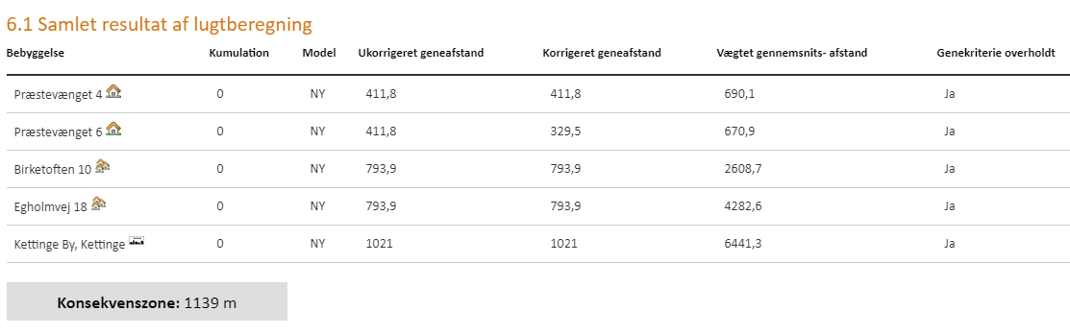
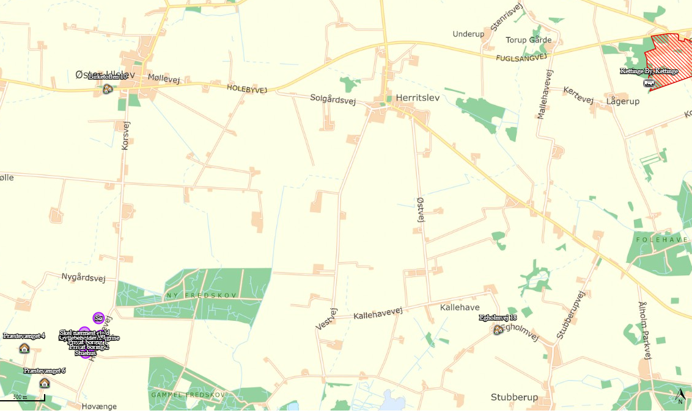

Lugtkilder - staldluft
Ventilationsluften fra staldene medbringer en given mængde lugt. I staldene mindskes lugten ved, at der jævnligt rengøres, samt at der er overbrusning. Derudover vil samtlige ventilationsafkast blive rengjort ved vask af staldene.
Da ventilationsafkastene er placeret minimum 1 meter over tagfladen, bliver luften opblandet og fortyndet inden den falder ned omkring staldanlægget.

Lugtkilder - husdyrgødning
Der vil være lugtgener i forbindelse med omrøring af gyllen umiddelbart før udbringning, samt ved udbringning af gylle. Generne vil være begrænset til en forholdsvis kort periode i planternes vækstsæson.
Arealerne er ejet af en anden. Udbringningen vil være begrænset til få dage om året og arbejdet foretages så vidt det er muligt indenfor normal arbejdstid.
Ved udbringning af gylle tages der hensyn til naboer.
Udbringning af gyllen foretages primært med slangeudlægger i veletableret afgrøde, men en del af gyllen nedfældes eller nedpløjes/nedharves for at minimere lugtgener og mindske ammoniakfordampningen forud for etablering af vinterraps og vårsæd.
Pumpning og håndtering af gylle i øvrigt foregår altid indenfor normal arbejdstid.

Det vurderes at der tages de nødvendige forholdsregler for at begrænse lugtgenerne fra ejendommen.

Øvrige emissioner og genebegrænsende foranstaltninger

Støj
Primære støjkilder fra ejendommens drift er placeret i foderladen. Her findes der en kompressor og en kværn som benyttes i forbindelse med foderfremstilling max 2 timer pr dag. De støjende aktiviteter er lagt inden for normal arbejdstid fra 07.00-17.00
Støj kan derudover forekomme fra ventilationsanlæg, af- og pålæsning af grise, kørsel med landbrugsmaskiner, korntøring i sæson og øvrig transport til og fra ejendommen.
Driftsperioden for støjkilder vil ved gylleudbringning være øget mht. transporter og forekomsten af støv og støj følgelig være højere end den øvrige del af året. Til daglig vil der være begrænset støj fra ventilationsanlæg, foderanlæg, motoriserede køretøjer og transporter.
Transporter til og fra ejendommen vil primært foregå i dagtimer, mens ventilationsstøj må forventes hele døgnet.
Alle generelle krav vedr. støj vil blive overholdt. Sammenholdt med ejendommens placering vurderes det, at omkringboende ikke vil blive generet af støj fra husdyrbruget.

Lys i staldene og udendørslys
Udendørs lys er kun placeret ved indgange samt ved placering for ind- og udlevering af dyr og foder. Disse områder ligger afskærmet i forhold til naboer og der er derfor ingen gener herfra. Der er ingen lyskilder, der lyser direkte ud fra ejendommen, og derfor vil der ikke være lysgener for omkringboende.
Lys i staldene er kun tændt, når det er nødvendigt af hensyn til arbejde og for dyrene.
Der er udendørs lys ved døre og rampen som bliver styret manuelt, og det er kun er tændt ved behov.
Det vurderes, at der ikke er lys, som kan virke generende for naboer eller forbipasserende
trafik. Det vurderes således, at belysningen ikke vil give anledning til væsentlige problemer eller gener for omkringboende eller landskabelige hensyn.

Fluer og skadedyr
På landbrugsejendomme kan der forekomme skadedyr som eksempelvis fluer og rotter mv.
- Ejendommen holdes orden- og ryddelig
- Gulve er fejet.
- Vegetation langs bygninger fjernes.
- Huller/rørgennemføringer repareres.
- Døre/Porte holdes så vidt muligt lukkede.
- Oplag af ”diverse” sættes på paller, strøer.
Fluegener
- Husdyrgødningen på anlægget er gylle.
- Bekæmpelse af fluer foregår med rovfluer (biologisk bekæmpelse). Der laves grundig rengøring af stalde mellem hvert hold grise.
Rottebekæmpelse
- Sker efter behov.

Det vurderes, at ejendommens skadedyrsbekæmpelse er tilfredsstillende da
retningslinjerne fra AU Institut for Agroøkologi følges.

Støv fra stalde og foder
Ejendommens drift forventes ikke at kunne medvirke til væsentlige støvgener.
Der kan forekomme støv i forbindelse med:
- Transport på gruspladser.
- Fyldning af siloer
- Ventilationsluft
Genebegrænsende foranstaltninger:
- Foder opbevares i tætte siloanlæg.
Med hensyn til støvgener fra gården vurderes der ikke at være væsentlige problemer. Det bemærkes, at god landmandspraksis indebærer, at al transport til og fra bedriften skal foregå ved hensynsfuld kørsel, samt at alle aktiviteter på bedriften planlægges, herunder også levering og udkørsel, så omgivelserne påvirkes mindst muligt.

rengøring
Siloer, rør og slanger tjekkes jævnlig for utætheder
Staldene rengøres efter hvert hold, hvilket vil sige ca. hver 3 mdr. Stalden iblødsættes og nedvaskes med højtryksrenser. Den hyppige rengøring er med til at mindske lugt og flue gener og er tilgavn for både dyr og mennesker.

Spildevand og vandforbrug
Spildevand fra ansøgt produktionen udgøres primært af vand fra rengøring af stalde og fra drikkevandsspild. Spildevandet fra produktionen ledes til gyllebeholder via gyllesystemet.
Der udledes ikke spildevand, der kræver myndighedernes tilladelse.
Vand anvendes primært til drikkevand til dyrene og vask af stalde. Ved løbende renovering og reparation vil der være fokus på at vælge løsninger der minimerer vandforbruget og vandspild f.eks. drikkesystemer.
Sanitært spildevand håndteres via septitank.
Tagvand fra de eksisterende bygninger ledes bort via sivdræn.
Det vurderes at der ved daglig kontrol og løbende vedligehold, er fokus på at minimere vandforbruget.
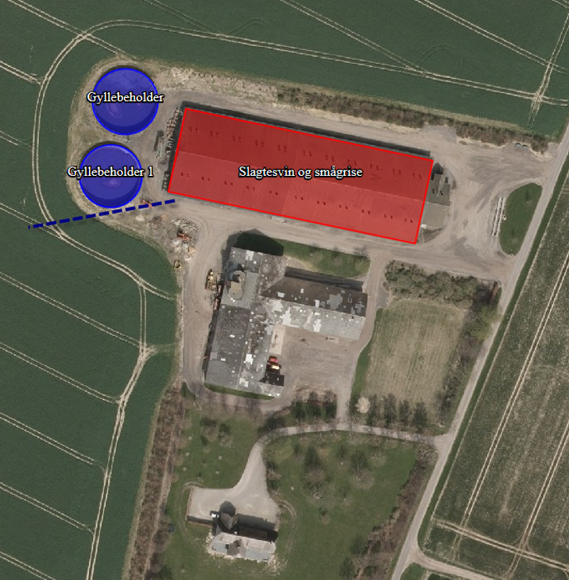
Kort over tagvandsafledning
Det vurderes at spildevand afledes på fornuftigvis jf. ovenstående beskrivelse.

Energiforbrug og ventilation
Der anvendes energi til ventilation, fodring, lys mv. Ved løbende renovering og reparation vil der forsat være fokus på at vælge løsninger der minimerer energiforbruget f.eks. energibesparende lyskilder mv.
Lyset i staldene styres efter timer.
Al ventilation sker ved hjælp af et computerstyret temperaturreguleret system, der sikrer at ventilationen kører optimalt både med hensyn til temperatur og fugt i staldene. Elforbruget holdes på et minimum når der kun ventileres efterbehov. Hyppig rengøring af ventilationsafkastene, nedsætter energiforbruget betragteligt.
Der er løbende fokus på at reducere energiforbruget, og det er derfor vurderet, at der ved at foretage udskiftning af ældre installationer opnås energibesparelser på ejendommen.

opbevaringskapacitet og gyllehåndtering
Gylle opbevares i fortank og i gyllebeholdere. På ejendommen er der 2 beholdere på hver 3.500 kbm placeret i forbindelse med staldene.
Al omlastning af gylle sker med gyllevogn med fastmonteret kran, hvor pumpen sidder på gyllevognen, og der sker en automatisk tømning af pumperøret. Omlastning sker altid under opsyn, derfor vurderes det, at der ikke er større risiko for uheld i forbindelse med utilsigtet igangsætning af pumper, spild m.m.
Gyllebeholderne er stabile tætte beholdere, lavet af typegodkendt beton, der kan modstå mekaniske, termiske og kemiske påvirkninger.
En gang årligt tømmes gyllebeholderne, hvorved gyllebeholderne visuelt kan kontrolleres for evt skader.
Der foretages lovpligtigt eftersyn og vedligeholdelse, hvilket betyder at beholderne hvert 10 år bliver kontrolleret for om der skulle være tegn på begyndende utætheder.
Gyllen omrøres kun forud for udkørsel af gylle. Der er ingen stationære pumper, hvilket fjerner risikoen for tab af gylle til miljøet.

Affald og kemikalier
Afhentningsplads til døde dyr er placeret hvor det ikke er synlige for forbipasserende. Afhentning foregår, når der er brug for det, ca. en til to gange ugenligt. De døde dyr er opbevaret i container eller under kadaverkap.
Beskrivelse af fast affald:
Affaldstype | Opbevarings-sted | Transportør | Modtageanlæg | Mængder pr. år | EAK-kode | ISAG-kode
Olie- og kemi-kalieaffald:
Blyakkumulatorer |  | Egen | Kommunal modtagestation | 0-1 | 16.06.01 | 05.99
Spraydåser |  | Egen | Kommunal modtagestation | 100 kg | 16.05.04 | 23.00
Kanyler i særlig beholder |  | Egen | Dyrlæge |  | 18.02.02 | 05.13
Tørbatterier – NiCd |  | Egen | Kommunal modtagestation | 2 | 20.01.33 | 77.00
Tørbatterier – Kviksølv |  | Egen | Kommunal modtagestation | 0 | 20.01.33 | 77.00
Fast affald:
Tom emballage (papir/pap) | Container | Egen |  | Containeren tømmes ca. hver anden uge | 15.01.01 | 50.00
Tom emballage (plast) | Container | Egen |  | Containeren tømmes ca. hver anden uge | 15.01.02 | 52.00
Bigbags af PE-plast |  | Egen | Kommunal modtagestation | 200 kg | 15.01.02 | 52.00
Lysstofrør, elsparepærer, spraydåser |  | Egen | Kommunal modtagestation | 200 kg | 20.01.21 | 79.00
Jern og metal | Intet fast | Produkthandler | Produkthandler | varierer | 02.01.10 | 56.20
Diverse brændbart inkl. tomme medicinglas | Container | Egen |  | Containeren tømmes ca. hver anden uge | Afhængig af indhold / 15.01.07 | 19.00
Glas | Intet fast | Egen | Kommunal modtagestation | Containeren tømmes ca. hver anden uge | 20.01.02 | 51.00

Affald opbevares og afskaffes ifølge reglerne i Guldborgsund kommunes erhvervsaffald regulativ.
Der er en container til brandbart affald: Emballage mv. Containeren tømmes efter aftale af renovationsfirma
Der bruges og opbevares veterinær medicin samt mindre mængder rengøringsmidler.
Medicinrester og kanyler håndteres som farligt affald.
Tomme medicinflasker afleveres til kommunal modtagestation.
Lysstofrør, lavenergipærer, batterier afleveres på kommunal modtagestation.
Der opbevares ikke spildolie eller kemikalier på ejendommen.
Det vurderes, at der ikke vil være problemer med hensyn til affaldsbortskaffelsen fra virksomheden.

transporter til og fra ejendommen
Til- og frakørselsforhold
Transport til og fra anlægget vil ske via Høvængevej, hvor der er et rimeligt godt udsyn ud af den lige vej.
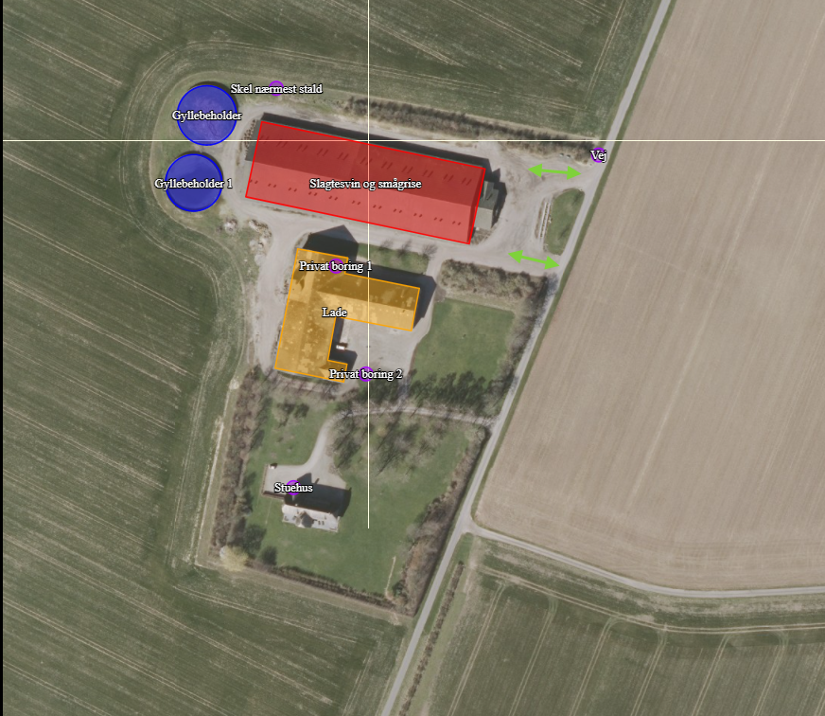

Transporter
Hovedparten af transporterne udgøres af transporter med smågrise til ejendommen, slagtesvin til slagtning, husdyrgødning, korn og foder. Transporterne med husdyrgødning og korn er sæsonbetinget, mens levering/afhentning af smågrise/slagtesvin sker løbende.
På dage med gyllekørsel er der en rimelig stor trafik med deraf følgende støjgener. Det tilstræbes at kørslen bliver holdt på hverdage i normal arbejdstid, men i højsæsonen vil der være øget trafik på - og omkring ejendommen udenfor de anførte tidspunkter.
Gyllen transporteres med traktor og gyllevogn ud til udbringningsarealerne.
Transporterne vil primært foregå indenfor normal arbejdstid 06-18, dog kan kørsler med levende dyr ske tidligere. Alle grænser for tilladelig støj vil blive overholdt.
Der er gennemsnitligt 2 tunge transporter pr. dag, hvilket er det samme som tidligere.
Det vurderes, at antallet af transporter ikke vil antage et omfang, der vil være til væsentlig gene for beboerne i området specielt set i forhold til at der ikke sker ændringer.

Egenkontrol og dokumentation
Bedriftens egenkontrol består primært af det lovpligtige gødningsregnskab, sprøjtejournal, produktionsopgørelser i markbrug og svinehold, driftsregnskab samt egne løbende registreringer.
- Årligt eftersyn af ventilationsanlæg/fodringsanlæg af autoriseret installatør.
- Vand- og elforbruget vil blive fulgt løbende med henblik på at lokalisere eventuelle opståede fejl
- De tekniske installationer og hjælpemidler kontrolleres løbende for at imødegå driftsforstyrrelser og uheld.
- Føring af logbog over driften af gyllekølingsanlægget
- Årlig kontrol af gyllebeholdere
- Udarbejdelse af mark- og gødningsregnskab
- Føring af sprøjtejournal
- Bruger special designet app til registrering af data.
IE-husdyrbrug skal hvert år inden den 31. marts indberette følgende oplysninger til kommunen:
- Logbøger for eventuel miljøteknologi.
- Dokumentation for miljøledelsessystem.
- Logbog over gennemførte kontroller.
- Dokumentation for overholdelse af fodringskrav.
Med udgangspunkt i bedriftens forslag til egenkontrol sammenholdt med miljøgodkendelsens vilkår vurderer ansøger, at alle relevante oplysninger for bedriften vil være registreret, og tilgængeligt for kommunen.

BAT-emissionsniveau, Ammoniak
BAT-kravet for ammoniakemissionen fra husdyrbruget er beregnet i husdyrgodkendelse.dk. Beregningen er foretaget med udgangspunkt i, at det er eksisterende stalde, og at der ikke foretages godkendelsespligtige ændringer.
Da den tidligere godkendelse er fra 2006 er BAT ikke tidligere fastlagt.
Af nedenstående fremgår det, at BAT niveauet er overholdt.

Skærmprint af BAT beregning fra Hudyrgodkendelse.dk:
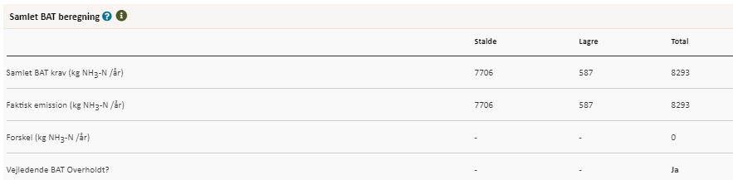
På baggrund heraf vurderes det, at BAT for staldanlægget er overholdt.

Teknologier og til- og fravalg af teknologi
Det er en af de grundlæggende betingelser i husdyrgodkendelsesbekendtgørelsen, at ansøgere om miljøgodkendelser af husdyrbrug med en ammoniakemission højere end 750 kg NH3-N pr. år, har truffet de nødvendige foranstaltninger til at forebygge og begrænse ammoniakforureningen ved anvendelse af den bedste tilgængelige teknik (BAT).
For IE-brug gælder desuden et krav om, at der er truffet de nødvendige foranstaltninger for at forebygge og begrænse forurening ved anvendelse af den bedste tilgængelige teknik på andre områder end ammoniakudledningen. F.eks. i forhold til energieffektivitet mm, jf. bilag 5 i husdyrgodkendelsesbekendtgørelsen.
Teknologiblade
Til slagtesvinsvin findes følgende teknologiblade:
- Luftrensning
- Delvist fast gulv
- Køling af gylle i svinestalde
- Svovlsyrebehandling af gylle
- Overdækning af gyllebeholder

Valg af teknologi
- Der er valgt delvis fast gulv i staldene. Herved mindskes ammoniakfordampningen og lugtemissionen fra staldanlægget.

Fravalg af teknologi

- Gyllekøling
- Svovlsyrebehandling af gylle
- Luftrensning
- Overdækning af gyllebeholdere
Da der er tale om overgang til stipladsmodellen uden ændringer i staldenes drift eller udformning er det vurderet at det ikke er økonomisk bæredygtigt at indsætte teknologi i staldene.

BAT daglig drift
Svinestaldene er indrettet med delvis fast gulv. Der anvendes overbrusning af gødearealet, så det renholdes hvilket skaber et bedre indeklima for grise og mennesker.
Stalden er indrettet, så der kan rengøres efter hvert hold og derved nedsætte risikoen for sygdomme, nedsætte lugt fra staldene og mindske støvet i stalden for både dyr og mennesker.
Håndteringen af gylle er med træk og slip. Pumpning og håndtering af gylle vil foregå i lukket rørsystem. Pumpning vil foregå indenfor normal arbejdstid.
Bedriften og det tilhørende produktionsanlæg bygger på principper der tilgodeser miljøet i det omfang loven tilsigter.
Den daglige drift er tilrettelagt ud fra principperne om godt landmandskab og ansvarlig driftsledelse, således anlægget giver anledning til mindst mulig miljøbelastning og færrest mulige gener for omgivelserne. Dette søges opnået ved bl.a. at reduceret vand- og energiforbrug og ved reduktion af ammoniakfordampning fra staldene og lager.
Ansøger vurderer, at det er BAT at monitere følgende procesparametre mindst en gang om året:
- Vandforbrug
- Energiforbrug
- Brændstofforbrug
- Antallet af indgående og udgående dyr, herunder fødsler og dødsfald, hvor dette er relevant
- Foderforbrug
- Gødningsproduktion
Registreringerne vil blive gemt i 5 år.

BAT Fodring
Foderplaner laves i samarbejde med en produktionsrådgiver med henblik på at opnå den mest optimale fodring af svinene og undgå overforsyning med næringsstoffer, der vil ende som uudnyttede næringsstoffer i gyllen.
På ejendommen benyttes der fytase i det færdigblandede foder for at øge udnyttelse af fosfor.
Det vurderes at BAT for foder er opfyldt på ejendommen.

BAT Opbevaring af husdyrgødning
- Gyllen opbevares i beholder med flydelag
- Der er tilstrækkelig opbevaringskapacitet på ejendommen/andre ejendomme, således at den lagrede gylle kan udbringes i perioder, hvor der er optimale vækstbetingelser for den voksende afgrøde.
- Gyllen opbevares i stabile beholder, der kan modstå mekaniske, termiske, samt kemiske påvirkninger.
- Beholdernes bund og vægge er tætte og beskyttede mod tæring.
- Gyllebeholderne tømmes regelmæssigt af hensyn til eftersyn og vedligeholdelse.
- Gylle kun omrøres umiddelbart under tømning af beholderen ved f.eks. tilførsel på marken.
- Gyllebeholdere er underlagt 10-års beholderkontrol og er under dagligt opsyn.
- Der foretages løbende eftersyn og vedligeholdelse af gyllebeholderne.
- Gylle suges fra de eksisterende beholdere og op i gyllevognen ved hjælp af en sugekran, der er påmonteret på gyllevognen. Sugekran minimerer risikoen for eventuelle uheld eller spild i forbindelse med påfyldningen af gyllevognen.
Det vurderes, at BAT for opbevaring af husdyrgødning er opfyldt på ejendommen.

Forebyggelse af uheld
Nedenstående afsnit beskriver hvor der på ejendommen er risiko for uheld. På ejendommen bliver der ført ansvarlig driftledelse og dermed vurderes det at risikoen for uheld minimeres.

Beredskabsplan
På ejendommen er der udarbejdet en beredskabsplan, der beskriver, hvilke forholdsregler medarbejder og ejer skal tage ved brand, udslip af gylle eller ved andre uheld og kritiske situationer.

Redegørelse for uheld
Driftsforstyrrelser eller uheld, der kan medføre væsentlig forøget forurening i forhold til normal drift, kan ske i forbindelse med håndtering og opbevaring af husdyrgødning og kemikalier, ved strømsvigt samt udslip af dieselolie.

Uheld med gylle
I tilfælde af mindre gylleudslip vil gyllen samle sig om lækagestedet. Herfra kan det suges op og fjernes. Da gyllen kan suges op, vurderes det at der ikke er fare for forurening af grundvandet.

Døde dyr
Døde dyr opbevares i container eller under kadaverkapsler udviklet til formålet. Derved undgås uhygiejniske forhold, og at der kan observeres døde dyr af forbipasserende. Desuden kan ræve, hunde og vilde katte ikke komme til de døde dyr.

Minimering af risiko for uheld
Anlæg og tekniske foranstaltninger renses, vedligeholdes og udskiftes i en sådan grad at det sikrer en korrekt brug og effekt. Medarbejderne er grundigt introducerede til opgaverne, hvilket er med til at sikre at disse bliver udført korrekt, og med minimal risiko for uheld som følge af forkert håndtering af kemikalier, gylle, olie mv. Ejer og andre med fast adgang til bedriften er vejledt i beredskabsplanen, hvilken har en fast plads på staldkontoret.
Al omlastning af gylle sker med gyllevogn/gylleudlægger med fastmonteret kran, hvor pumpen sidder på gyllevognen, og der sker en automatisk tømning af pumperøret. Omlastning sker altid under opsyn, derfor vurderes det, at der ikke er større risiko for uheld i forbindelse med utilsigtet igangsætning af pumper, spild m.m.
En gang årligt tømmes gyllebeholderen, i forbindelse med den normale udbringning af gylle, hvorved gyllebeholderen visuelt kan kontrolleres for evt. skader. Der foretages desuden lovpligtigt eftersyn og vedligeholdelse, hvilket betyder, at beholderne hvert 10 år bliver kontrolleret for om der skulle være tegn på begyndende utætheder. Det gælder dog at den beholder tættest på søgen kontrolleres hvert 5 år.
Dieseltanken er hævet over jorden og placeret i foderladen. Den er på 1.200l og placeret hvor der er minimal risiko for påkørsel. Tanken udskiftes i overensstemmelse med olietankbekendtgørelsens sløjfningsterminer.

Minimering af skadevirkninger af evt. uheld
Ved at følge de retningslinjer der er anført i beredskabsplanen forventes skadevirkninger ved evt. uheld minimeret, da der vil ske forureningsbegrænsende foranstaltninger i form af inddæmning, oppumpning m.v.

Management
Den daglige drift er tilrettelagt ud fra principperne om godt landmandskab og ansvarlig driftsledelse, således anlægget giver anledning til mindst mulig miljøbelastning og færrest mulige gener for omgivelserne. Dette søges opnået ved reduceret vand- og energiforbrug og ved reduktion af ammoniakfordampning fra staldene.
Der foretages daglige tilsyn af bedriften og løbende vedligeholdelse af anlægget.
Vand- og energiforbrug opgøres årligt i forbindelse med regnskabet.
Logistikken i forbindelse med fodring og håndtering af dyr, er indrettet, så afstanden giver færrest muligt driftstimer.
Rengøring i og omkring bygningerne og siloer, foretages jævnligt, med henblik på at minimere risikoen for lugt og for at der ikke skal opstå uhygiejniske forhold. Den jævnlige rengøring og visuelle kontrol sikrer, at der ikke opstår ressourcespild eller uhygiejniske forhold.
Døde dyr fjernes dagligt fra staldene og placeres i container eller under kadaverkapsel, så der ikke opstår uhygiejniske forhold.
Affald bortskaffes, så vidt muligt, til genbrug.
Medicinforbruget søges minimeret ved systematisk sundhedsrådgivning med dyrlæge og der er 11 årlige besøg af dyrlægen, hvor besætningens generelle sundhed vurderes og hvor det enkelte dyr behandles efter behov. Herudover er der diverse rådgivningsbesøg.
Bedriftens medarbejdere uddannes løbende gennem kurser og efteruddannelse og medarbejdere er orienteret om, at ejendommen er miljøgodkendt, og hvilket vilkår der er stillet til driften i den forbindelse. Medarbejdere holdes ajour med nye krav og regler på regelmæssige personalemøder.
Alle medarbejdere er instrueret i forsvarlig håndtering af forurenende stoffer herunder gylle, kemikalier og brændstof og produktionen tilrettelægges således, at belastning af den enkelte medarbejder mindskes.

Strømsvigt
Ved længerevarende strømsvigt vil energiforsyningsselskabet blive kontaktet. Der er nødopluk i staldene, og alarmer der straks påkalder en medarbejder.

Brand
Ved brand tilkaldes brandvæsnet.
Der er opsat pulverslukkere strategiske steder på ejendommen, der giver alarm til staldens øvrige alarmsystem. Der iværksættes slukningsarbejde i det omfang det er forsvarligt. Dyr forsøges reddet ud.

Husdyrbrugets ophør
Ved husdyrbrugets ophør, rengøres stalde- og gødningsopbevaringsanlæg. Evt. nedbrydning af stalde og fortank/gyllebeholder vil ske i henhold til gældende regler.
Der er ikke truffet foranstaltninger for forebyggelse af forurening ved virksomhedens ophør, da virksomheden ikke forventes lukket. Desuden vil en evt. forurening kun kunne stamme fra håndtering af gylle, olie og kemikalier. Eftersom dette er lagt i faste rammer, anses det ikke for hensigtsmæssigt at foretage yderlige.

Generelle virkninger

Grænseoverskridende virkninger på Miljøet
Det vurderes, at der ingen grænseoverskridende virkninger er fra husdyrbruget. Det vurderes, at der ikke vil være luftbåren forurening eller gener, der vil kunne påvirke nabolande.

Befolkningen og menneskers sundhed
Husdyrproduktionen på ejendommen overholder alle lovens fastsatte krav i forhold afstandskrav og lugtgener til naboer, hvorfor det ikke forventes, at omkringboende bliver væsentligt generet af lugt fra husdyrproduktionen.
Støvgener minimeres ved at foderet håndteres i lukkede systemer og ved fornuftig håndtering af halm ved strøning, hvorfor det ikke forventes at omkringboende bliver væsentligt generet af støv fra husdyrproduktionen.
De fastsatte grænser for støjgener overholdes dag og nat, ved hensynsfuld kørsel med transporter og ved kørsel med hovedparten af transporterne indenfor almindelig arbejdstid minimeres støjgenerne, hvorfor det ikke forventes at omkringboende bliver væsentligt generet af støj fra husdyrproduktionen.
Der holdes generelt en god hygiejne og ved foderopbevaringen, så tiltrækningen af rotter og mus samt mulighederne for udklækning af fluelarver minimeres, hvorfor det ikke vurderes at omkringboende er væsentligt generet af skadedyr fra husdyrbruget.

Biologisk mangfoldighed i forhold til kategori 1– og 2-natur samt bilag IV-arter
En række dyr og planter, der er omfattet af habitatdirektivets bilag IV, kan have levested, fødesøgningsområde eller sporadisk opholdssted på eller omkring landbrugsejendomme og deres tilhørende arealer. I Guldborgsund Kommune er der kendskab til flere arter af flagermus og padder. Syd for anlægget er der tidligere observeret grøn frø og ejer har kendskab til flagermus på ejendommen. Bortset fra ovennævnte har ansøger ikke kendskab til andre registreringer af planter og dyr, som er omfattet af artsfredninger eller optaget på nationale eller regionale rødlister på eller i nærheden af husdyrbrugets anlæg og udbringningsarealer. Det vurderes, at en række af arterne med stor sandsynlighed forekommer i området. Det vurderes at der ved overgang til den nye husdyrlov ikke vil ske en belastning af naturområder eller bilag IV arter. Der sker ingen merudledning i forhold til nudriften hvorfor det ikke anses for muligt at der sker en tilstands-ændring.

Jordarealer, jordbund, vand, luft og klima
Udbringning af husdyrgødning fra gården reguleres af generel lovgivning for udbringning af husdyrgødning.
Generelt er markdriften omfattet af regulering mht. næringsstoftilførsel og sædskifte, hvilket har positiv betydning for jordens frugtbarhed og udvaskning af næringsstoffer til vandmiljøet.
Der er en fast plads på ejendommen. Fra pladsen ledes vandet gennem olieudskiller som tømmes min. 1 gang årligt. Betonet foran maskinhus renholdes så der ikke kan ske forurening af Jord, grundvand eller overfladevand
Det vurderes ikke, at det eksisterende anlæg har negativ indvirkning på luft eller klima.

Materielle goder, kulturarv og landskabet
Der er taget højde for påvirkningen af materielle goder, kulturarv og landskabet. Det vurderes, at ingen af disse tre parametre vil blive påvirket væsentligt i forbindelse med overgangen til seneste lovgivning, da dette sker uden ændringer i det eksisterende anlæg.

